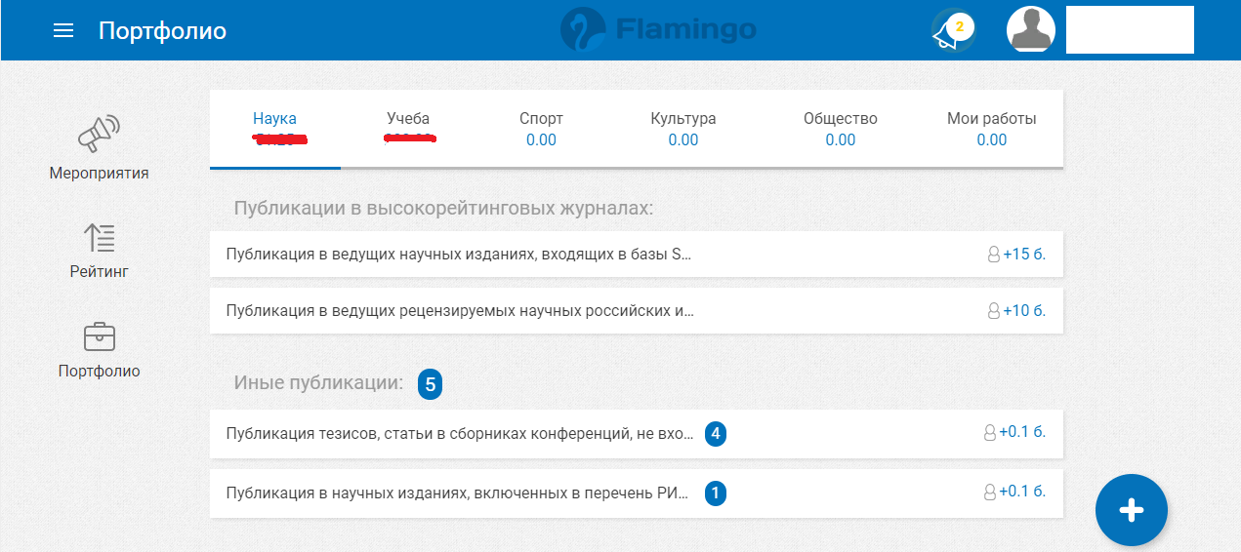
Для добавления подтверждающих документов нажать на «Plus» –
Появится следующее окно (Часть 1):
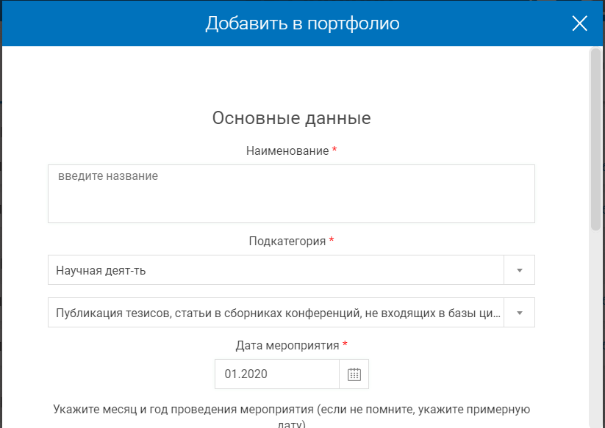

(Часть 2):
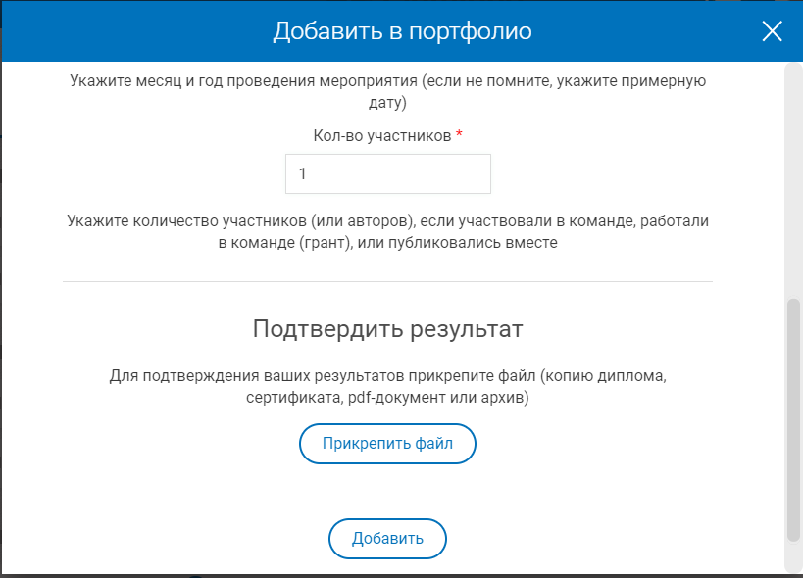

При добавлении документа необходимо указать название и выбрать нужную подкатегорию:
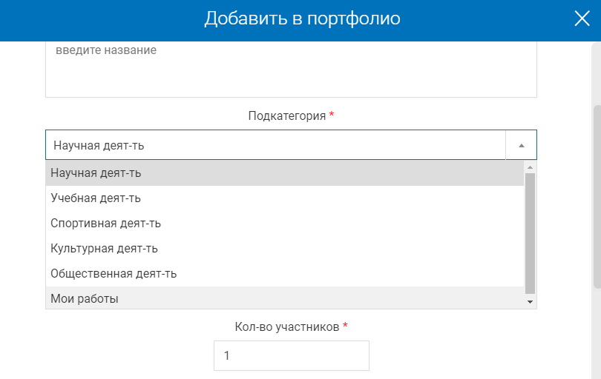

После выбора нужной подкатегории появляется возможность добавления документа в нужный пункт ИК
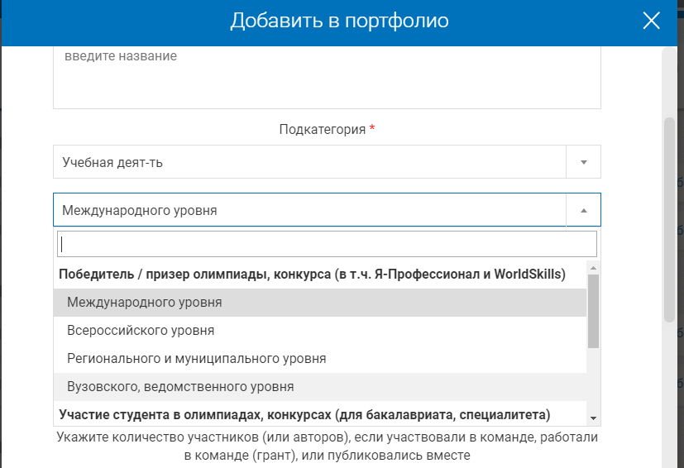
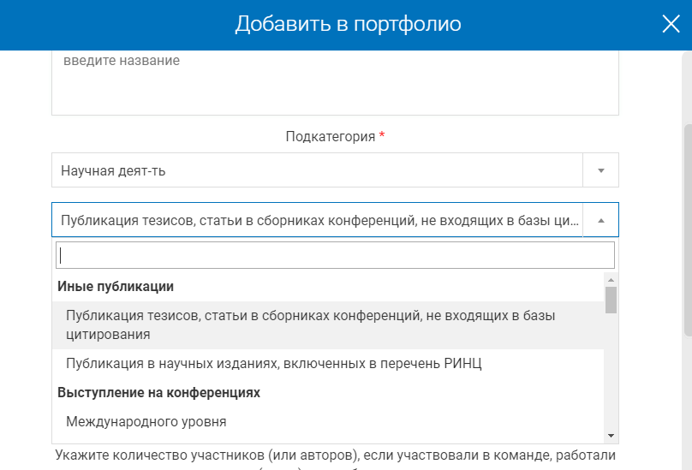
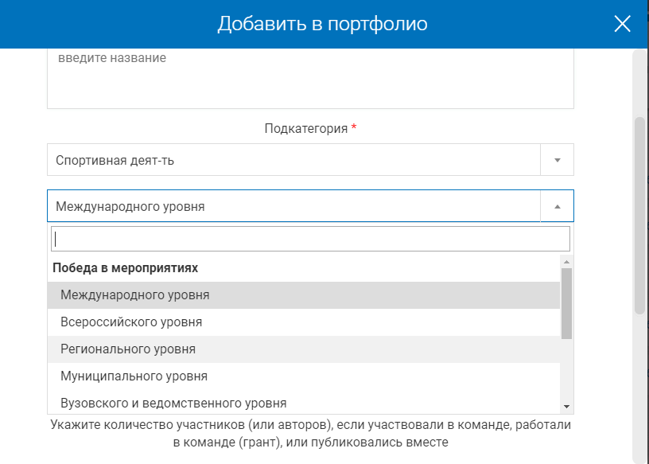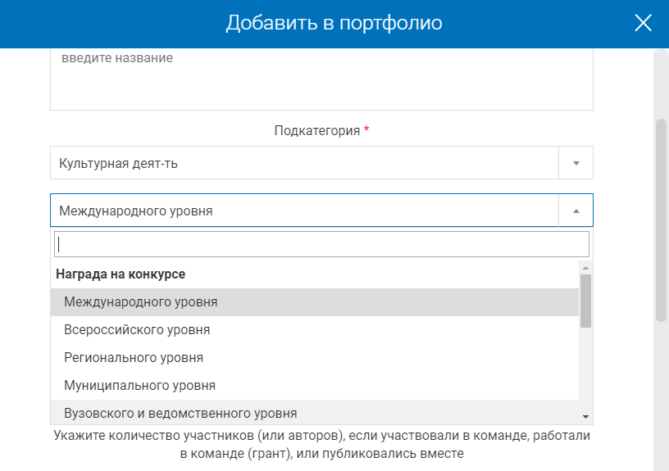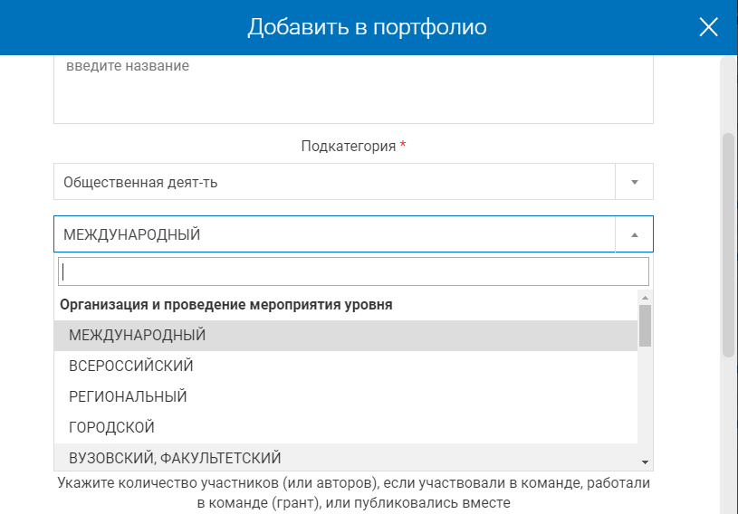
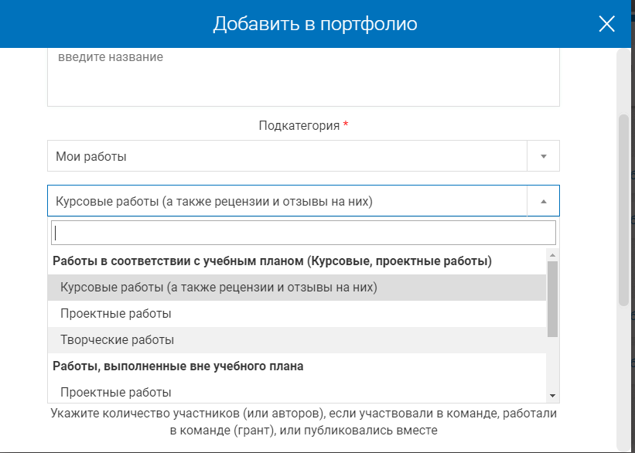

После указания наименования нужного документа и нужной графы необходимо указать дату проведенного мероприятия и в случае необходимости указать количество авторов
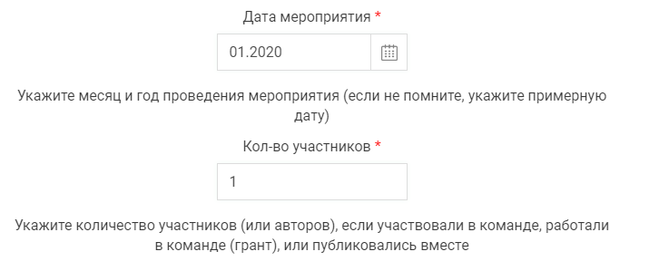
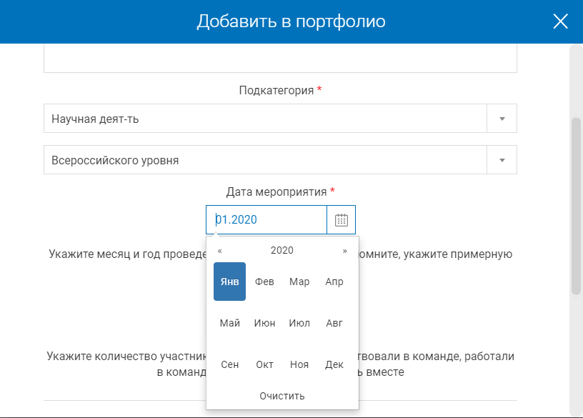
После этого этапа прикрепить нужный файл и подтвердить его прикрепление (Добавить)
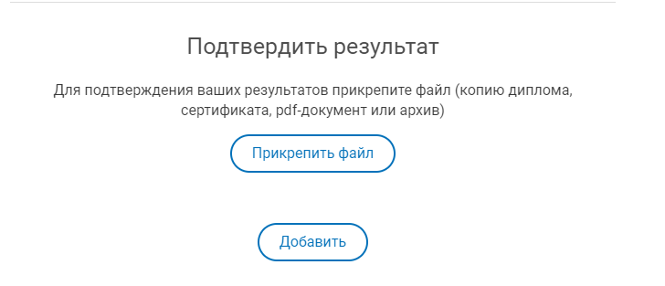

Этап прикрепление файла выглядит так:
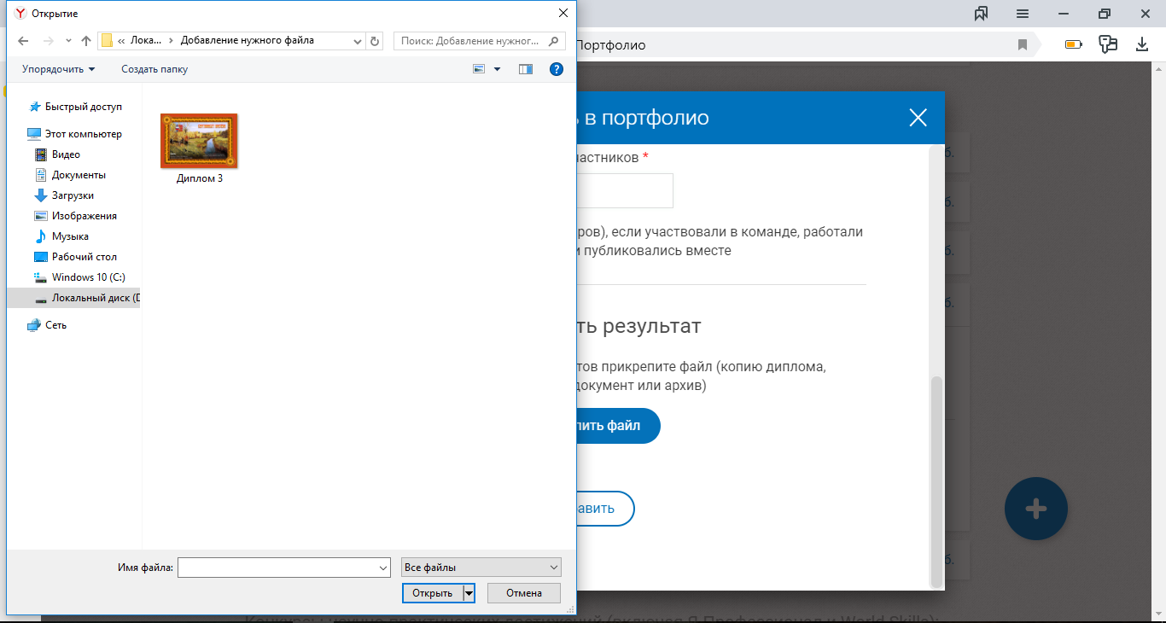
После открытия нужного файла появится окно, в котором нужно нажать кнопку «Добавить»:
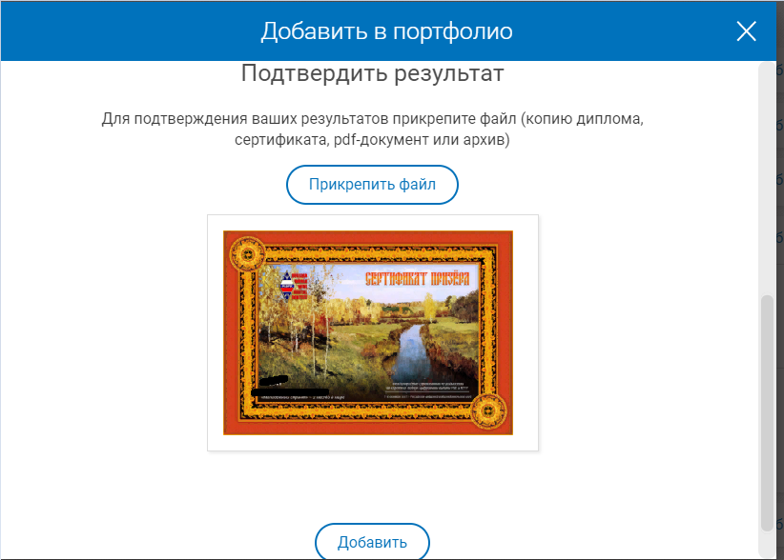

После этого этапа момента добавленный документ появится в Вашем портфолио:
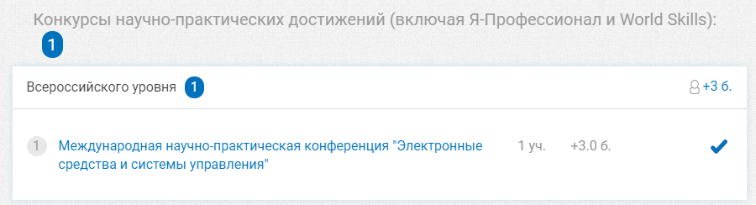
«Галочка» появится после подтверждения данного документа координатором Вашего факультета.

